APPUNTI SCRIPT
BASH

INTRODUZIONE 3
INSTALLARE E AVVIARE 4
COMMENTI 6
VARIABILI 8
ARRAY O TUPLE 9
REINDIRIZZAMENTO E SCRITTURA DELL’OUTPUT 10

INTRODUZIONE
La shell Bash è un linguaggio di programmazione che si utilizza all’interno di un file di testo, interpretato dal motore Bash, con una certa sua sintassi e che ci permette di ordinare al nostro computer di fare le operazioni di cui abbiamo bisogno.
È un linguaggio di programmazione che è paragonabile, per le potenzialità che ha, a qualsiasi linguaggio di programmazione, con il vantaggio che è già tutto preinstallato e pronto all’uso.
Con la shell Bash abbiamo a disposizione tutta la potenza del terminale Linux, dove per potenza si intende il fatto di poter inserire tutti i comandi, che normalmente utilizzeremmo singolarmente da terminale, in uno script Bash per eseguirli automaticamente.
Il formato sh è l’estensione del file che indica al nostro sistema che si tratta di file con codice shell Bash.

INSTALLARE E AVVIARE
- Step1: Cercare su Google “win bash download” e cliccare sul primo link.
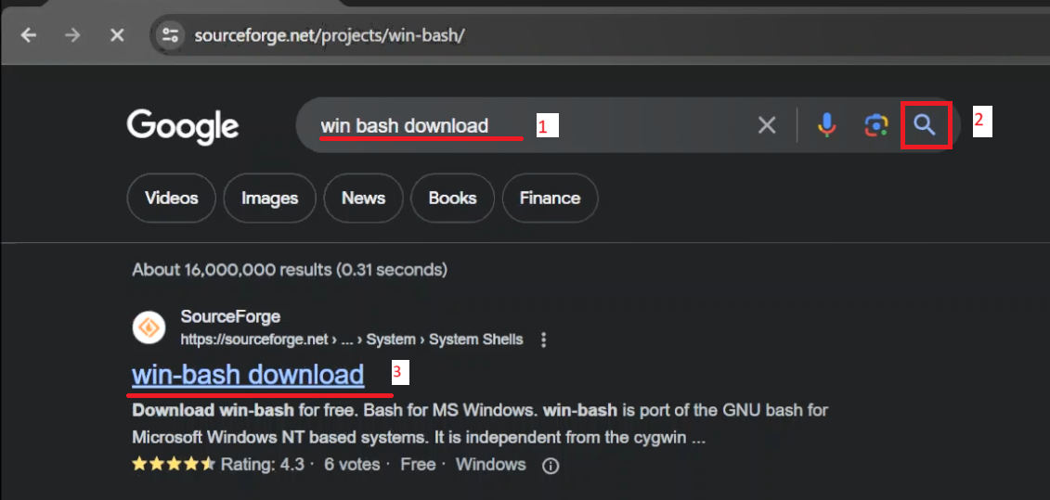

- Step2: Cliccare su “Download” per scaricare lo zip del win-bash.
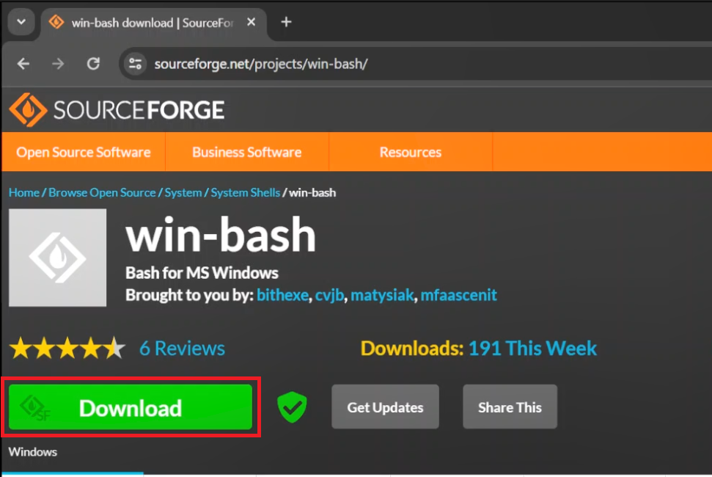

- Step3: Una volta scaricato lo zip, eseguire l’estrazione e inserire il tutto in una cartella a piacere. Copiare il percorso delle cartelle in cui abbiamo inserito il win-bash e copiarlo all’interno della variabile d’ambiente Path.
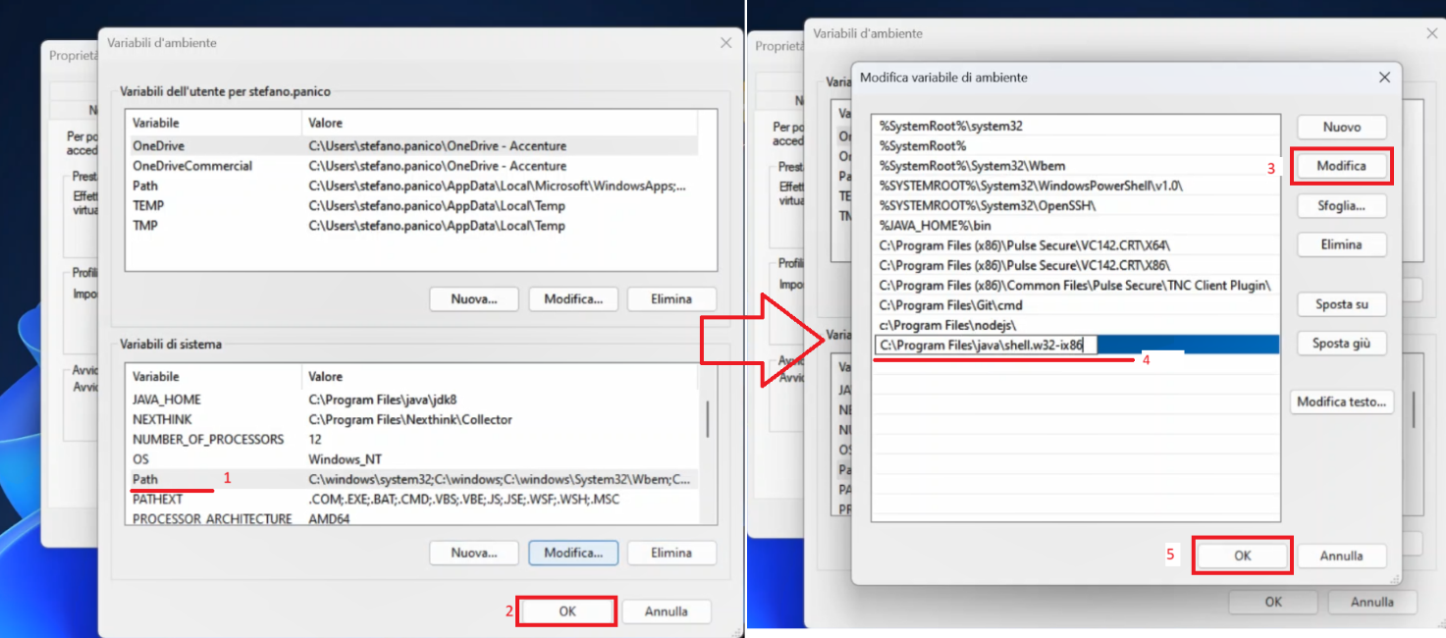

- Step4: Avviare il prompt dei comandi, andare tramite il comando cd nella cartella dove è presente lo script sh da avviare e infine usare il comando sh nome_file_sh per avviare lo script.
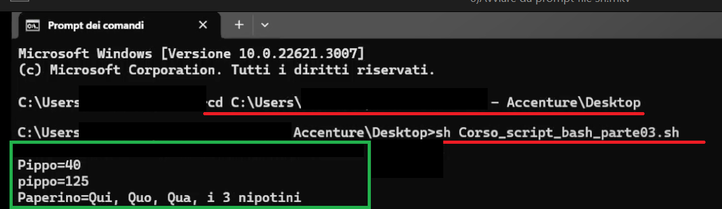

COMMENTI
Il commento è importante perché, se ci creiamo il nostro script Besh in un determinato periodo e poi lo abbandoniamo per un altro periodo di tempo, non è per niente scontato che ciò che era chiaro quando lo abbiamo creato lo sia ancora successivamente. Quindi ha un valore aggiunto commentare tutto quello che ci viene in mente nel momento in cui stiamo creando lo script.
Il commento è importante anche per gli altri perché, se abbiamo intenzione di distribuire il nostro script che può servire anche ad altri, diventa importante che tutti possano leggere il motivo della scrittura del codice in un determinato modo.
Il carattere # si usa per commentare una singola riga.
La prima riga di uno script è sempre #!/bin/bash e sta ad indicare quale motore di shell usare per interpretare il codice che poi segue. Questo perché bash è solo una delle shell che esistono, che sono svariate.
Per commentare un blocco di più righe, si deve usare la forma seguente:
:<<commento
Questa modalità diventa molto utile se vogliamo concentrarci su una parte dello script, evitando di doverlo sempre eseguire per intero.

Corso_script_bash_parte02.sh
#!/bin/bash

################################################################################
# Questa shell ha solo scopo didattico ed è stata costruita durante il corso
# di programmazione sugli script bash pubblicato sul mio canale Youtube
# (http://www.youtube.com/user/VosaxAlo).
#
# autore : Nicola Jelmorini
# anno : 2012-2013
# licenza: questo script è software libero: puoi ridistribuirlo e/o modificarlo
# rispettando i termini della licenza GNU General Public License
# stabiliti dalla Free Software Foundation, versione 3.
# Questo script è distribuito nella speranza che possa essere utile,
# ma SENZA ALCUNA GARANZIA.
# Consulta la licenza GNU General Public License per avere ulteriori
# dettagli.
# Dovresti aver ricevuto una copia della GNU General Public License
# insieme a questo programma.
# Se non è così, visita <http://www.gnu.org/licenses/>.
#
#
# Uso dello script: ???? si apre un menu dal quale scegliere ????
#
################################################################################

:<<test_if
# comandi della shell
echo -n "Immetti parametro PIPPA: "
read PIPPA
echo Hai impostato PIPPA=$PIPPA

if [ "$PIPPA" -eq 5 ] || [ "$PIPPA" = "Pippa" ]
then
echo Hai fornito il valore 5 oppure Pippa
else
echo Hai fornito un valore diverso da 5 e da Pippa
fi

echo -n "Digita il valore ab= "
read ab
echo Hai impostato ab=$ab

if [ "$ab" -gt 0 ] && [ "$ab" -lt 5 ]
then
echo valore fra zero e 4
else
echo valore minore di zero oppure maggiore di 4
fi
test_if

:<<loop_for
echo;echo;echo "Elenco dei pianeti del nostro sistema solare:"
for pianeta in Mercurio Venere "Pianeta Terra" Marte Giove Saturno Uranio Nettuno
do
echo $pianeta # Ogni pianeta visualizato su una riga separata (gli spazi separano una voce dall'altra)
done
loop_for

VARIABILI
Le variabili danno vita al codice proprio perché variano nel tempo, e quindi interrogabili e mutabili nel corso dell’esecuzione del nostro script bash.
Una variabile è una cella di memoria del nostro computer che ci riserviamo per depositarvi un valore.
Negli script bash le variabili non hanno una definizione specifica, cioè non bisogna dire specificatamente se una variabile è numerica, o alfanumerica (in gergo chiamata stringa di caratteri).
Una cosa importante da sapere è che tutto il mondo Linux è case sensitive, ovvero c’è distinzione tra maiuscole e minuscole. Quindi la variabile Pippo è diversa dalla variabile pippo.
Per visualizzare il contenuto di una variabile si deve usare il comando echo $variabile.
Ci sono anche delle variabili predefinite che il sistema valorizza automaticamente e che sono a disposizione per darci dei valori che possono essere molto comodi per il nostro script. Come qualsiasi variabile creata da noi, anche queste possono essere interrogate con il comando echo. Di seguito alcuni esempi:
- echo $PWD → directory corrente
- echo $HOME → percorso della propria home
- echo $USER → nome del proprio user
- echo $RANDOM → ogni volta che viene letta, ritorna un valore casuale
- echo $LANG → lingua attiva sul sistema
- echo $HOSTTYPE → architettura del sistema (es. x86_64)

Corso_script_bash_parte03.sh
#!/bin/bash

clear

# creare una variabile numerica
Pippo=40
pippo=125

# creare una variabile alfanumerica o testuale (stringa)
Paperino="Qui, Quo, Qua, i 3 nipotini"

# visualizzare il contenuto delle variabili
echo "Pippo="$Pippo
echo "pippo="$pippo
echo "Paperino="$Paperino

# cambiamo valore alla variabile pippo
pippo=37
echo "nuova pippo="$pippo

ARRAY O TUPLE
Le tuple sono delle variabili multiple che lavorano con un indice per scrivere o leggere una specifica posizione nella memoria del nostro PC, che per convenzione chiameremo cella.
Le chiamiamo cella perché queste tuple hanno appunto un indice, quindi una variabile può contenere, con quello stesso nome e l’indice, più valori.
Per esempio, questa è la definizione della tupla dei giorni della settimana (sette celle, una per ogni giorno della settimana):
Settinana[1]=Lunedì
Settinana[2]=Martedì
Settinana[3]=Mercoledì
Settinana[4]=Giovedì
Settinana[5]=Venerdì
Settinana[6]=Sabato
Settinana[7]=Domenica

Ci sono altri modi di definire una tupla:
- Mesi=([1]=gennaio [2]=febbraio …)
- Valori=( zero uno due tre quattro ) → se non si specifica l’indice, il medesimo parte da zero e non da uno

La tupla si può interrogare con il suo indice:
- echo ${Settimana[1]} → Lunedì
- echo ${Settimana[*]} → Lunedì Martedì Mercoledì Giovedì Venerdì Sabato Domenica → (al posto dell’asterisco si può mettere il “@” che ha lo stesso effetto)
- echo ${#Settimana[*]} → 7 (numero di elementi contenuti nella tupla)

Corso_script_bash_parte04.sh

#!/bin/bash

clear

# le tuple - i differenti modi di definirle
Settimana[1]=Lunedì
Settimana[2]=Martedì
Settimana[3]=Mercoledì
Settimana[4]=Giovedì
Settimana[5]=Venerdì
Settimana[6]=Sabato
Settimana[7]="Domenica - il meritato riposo"

Mesi=([1]=gennaio [2]=febbraio [3]=marzo [4]=aprile [5]=maggio [6]=giugno [7]=luglio [8]=agosto [9]=settembre [10]=ottobre [11]=novembre [12]=dicembre)
Valori=( zero uno due tre quattro )

# la tupla si può interrogare con il suo indice:
echo ${Settimana[1]}
echo ${Settimana[5]}
echo "numero valori nella tupla Settimana="${#Settimana[*]}
echo ${Mesi[*]}
echo ${Valori[0]}
echo ${Valori[1]}

REINDIRIZZAMENTO E SCRITTURA DELL’OUTPUT
L’uso di comandi speciali per inviare l’output di un comando ad un file, o per impostare l’output di un comando come input di un altro è una modalità molto pratica e potente del bash.
Il primo di questi comandi speciali è il simbolo >, che permette di scrivere l’output di un comando in un nuovo file di testo. Per esempio:
- ls > out.txt scrive l’elenco dei file presenti nella cartella corrente nel file out.txt. Se out.txt esiste già, viene sovrascritto.
Il comando >> permette di continuare a scrivere l’output di un comando, accumulando però l’output in un file di testo già esistente. Quindi, il primo comando > scrive da 0 un file, con la differenza che se lo trova già, lo sovrascrive. Se vogliamo però andare avanti a riempire questo file senza perdere quanto abbiamo già scritto, allora dobbiamo mettere >>.
Il comando pipe | permette di prendere l’output di un comando e di farlo proseguire, trasformandolo come input per un ulteriore successivo comando. C’è una forma sintattica equivalente al pipe, che è il comando <(comando), dove prima del < ci sarà il comando che si aspetta come input, l’output del comando tra parentesi tonde. Per esempio:
- ls -l | cat e cat <(ls -l) sono equivalenti e danno lo stesso risultato, ovvero l’elenco dei file contenuti nella cartella corrente stampato a video. In particolare, è il comando cat che permette la visualizzazione a video dell’output di un determinato comando, mentre ls -l ci permette di ottenere anch’esso l’elenco dei file presenti nella cartella corrente, ma con più dettagli.
Non siamo limitati ad un solo reindirizzamento, ma in realtà possiamo cumulare i reindirizzamenti degli output verso gli input di altri comandi. Per esempio:
- cat <(ls -l) <(ls -al) restituisce l’output di due comandi che contemporaneamente viene indirizzato verso il comando cat.
- cat out.txt | sort -r | uniq, dove il comando cat crea come output le righe contenute nel file out.txt, poi questo output passa come input nel comando sort -r che ordina le righe in ordine inverso, poi ancora l’output viene passato al comando uniq per eliminare eventuali righe doppie e, infine, il risultato viene visualizzato a video.
Il carattere speciale apice rovesciato ` (da tastiera non si può scrivere) permette di usare l’output di un comando come parametro (o argomento) di un altro comando. Per esempio:
- echo “Il nome dell’utente connesso è `whoami`” visualizza la stringa “il nome dell’utente connesso è nicola”. Il comando whoami inserito fra apici rovesciati è stato eseguito e incluso come argomento del comando echo.
- echo -e “Ecco il contenuto del file out.txt:\r\n`cat out.txt`” visualizza il contenuto del file out.txt. L’opzione -e del comando echo permette di interpretare le sequenze speciali, come la riga a capo “\r\n”.
La forma $(comando) è equivalente alla precedente, ovvero permette di usare l’output di un comando come argomento di un altro comando, ma ha il vantaggio di poter facilmente combinare più output di comandi innestati.

Corso_script_bash_parte05.sh

#!/bin/bash

clear

# il comando ">" scrive l'output di un comando in un nuovo file di testo
ls > out.txt
echo "ho scritto l'output del comando nel file out.txt"
read

# il comando ">>" permette di continuare a scrivere l'output di
# un comando accumulandolo in un file di testo già esistente
ls >> out.txt
echo "ho aggiunto l'output del comando nel file out.txt"
read

# il comando pipe "|" oppure l'equivalente comando "<(comando)"
# permettono di prendere l'output di un comando e di farlo proseguire
# come input di un comando successivo
ls -l | cat
read
echo "**********************************************"
cat <(ls -l)
read
echo "**********************************************"
cat <(ls -l) <(ls -al)
read
echo "**********************************************"
cat out.txt | sort -r | uniq
read

# il carattere speciale apice rovesciato (backquote) "`" permette di
# usare l'output di un comando come argomento (parametro) di un altro
echo;echo "Il nome dell'utente connesso è `whoami`"
read
echo "**********************************************"
echo -e "Ecco il contenuto del file out.txt:\r\n`cat out.txt`"
read

# la forma "$(comando)" è equivalente alla precedente, ma permette
# di facilmente combinare più output di comandi innestati
echo "**********************************************"
echo "Il nome dell'utente connesso è $(whoami)"
read
echo -e "Contenuto di un file script\r\n$(cat $(ls *03.sh))"

